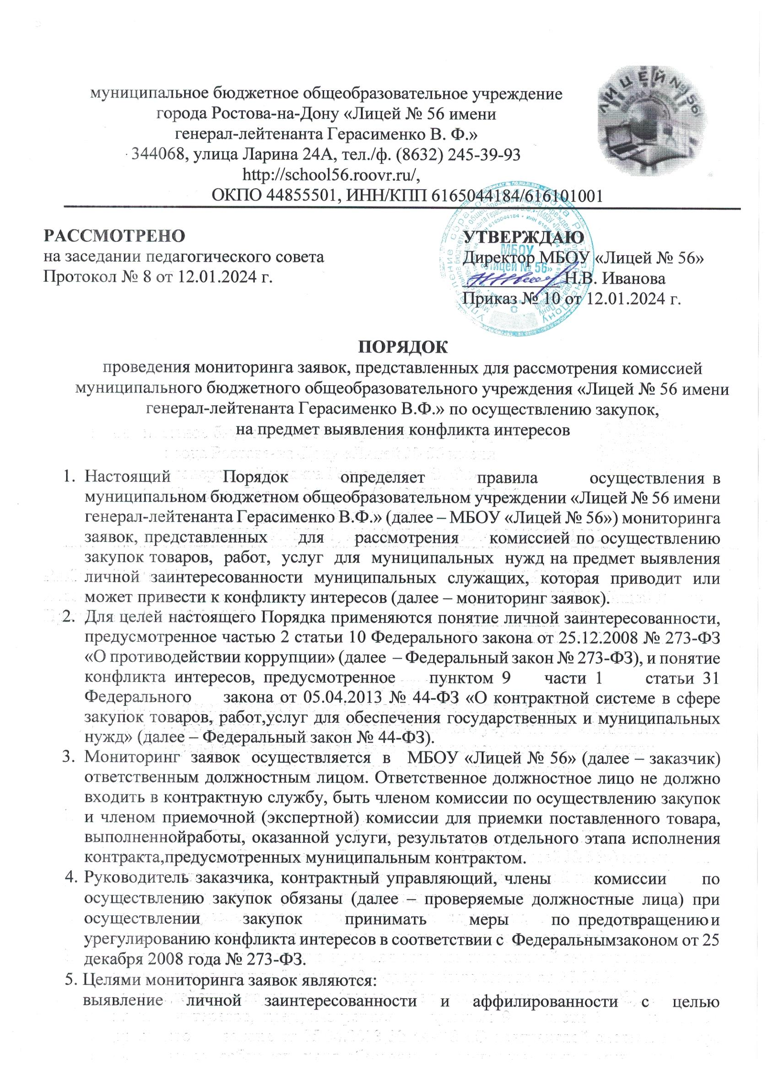
предотвращения конфликта интересов при осуществлении закупок товаров, работ, услуг для муниципальных нужд; выявление, предупреждение, пресечение коррупционных правонарушений при осуществлении закупок товаров, работ, услуг для муниципальных нужд.
- Предметом мониторинга заявок является анализ участников закупки и проверяемых должностных лиц на соответствие требованиям пункта 9 части 1 статьи 31 и части 6 статьи 39 Федерального закона № 44-ФЗ, выявление личной заинтересованности при определении поставщика (подрядчика, исполнителя), аффилированности, которые могут привести к конфликту интересов.
- Работник контрактной службы, ответственный за осуществление закупки, в течение одного рабочего дня с даты поступления от оператора электронной площадки заявок на участие в закупке, а также документов (электронных документов) и информации участников закупки, предусмотренных пунктом 1 части 1 статьи 43 Федерального закона № 44-ФЗ, направляет ответственному должностному лицу информацию об участниках такой закупки, имеющуюся в заявках на участие в определении поставщика (подрядчика, исполнителя), для проведения проверки наличия (отсутствия) личной заинтересованности, аффилированности (конфликта интересов) между участниками закупки и проверяемыми должностными лицами, от которых зависит определение поставщика (подрядчика, исполнителя), а также факта представления членами комиссий по осуществлению закупок МБОУ «Лицей № 56» декларации об отсутствии личной заинтересованности, аффилированности (конфликта интересов), согласно приложению № 1 к Порядку (далее – декларация).
- Порядок проведения мониторинга заявок ответственным должностным лицом:
- определение перечня участников закупки (физических лиц, индивидуальных предпринимателей, юридических лиц) на основании поступивших заявок на участие в конкурентных процедурах по определению поставщика (подрядчика, исполнителя);
- установление круга должностных лиц заказчика, от которых зависит определение поставщика (подрядчика, исполнителя):
руководителя;
должностных лиц, являющихся членами комиссии по осуществлению закупок, контрактного управляющего, руководителя (специалиста) контрактных служб.
- составление списка возможных аффилированных лиц, в том числе родителей, супругов, детей, братьев, сестер должностных лиц заказчика.
Данную информацию рекомендуется получать:
из личных дел должностных лиц заказчика;
из сведений о доходах, об имуществе и обязательствах имущественного характера проверяемого должностного лица, его супруга (супруги);
из Единого государственного реестра юридических лиц (ЕГРЮЛ); запрашивать у должностных лиц заказчика.
При формировании списков по аффилированным лицам необходимо указывать информацию об организациях, в которых эти лица являются:

выгодоприобретателями (данная информация отражается в подразделе 5.1
«Акции и иное участие в коммерческих организациях и фондах» раздела 5 справки о доходах);
единоличным исполнительным органом юридического лица (директором, генеральным директором, управляющим, президентом и др.) (сведения из ЕГРЮЛ);
членами коллегиального исполнительного органа хозяйственного общества (на официальных сайтах юридических лиц (при наличии);
членами иных органов управления юридических лиц – участников закупки (по решению общего собрания акционеров полномочия единоличного исполнительного органа общества могут быть переданы по договору коммерческой организации (управляющей организации) или индивидуальному предпринимателю (управляющему) (сведения из ЕГРЮЛ);
физическим лицом, зарегистрированным в качестве индивидуального предпринимателя (сведения из ЕГРЮЛ).
- сопоставление участников закупки с должностными лицами заказчика, от которых зависит определение поставщика (подрядчика, исполнителя).
Сопоставление проводится по совпадению фамилии, имени и отчества.
- выявление членов комиссии по осуществлению закупок на предмет их участия в органах контроля в сфере закупок.
- по результатам мониторинга заявок ответственное должностное лицо составляет справку по форме согласно приложению № 2 к Порядку (далее – справка) и передает ее работнику контрактной службы, ответственному за осуществление закупки, не позднее одного рабочего дня со дня поступления документов и информации, предусмотренных пунктом 7 настоящего Порядка.
- По результатам мониторинга заявок ответственным должностным лицом ежеквартально подготавливается отчет о результатах мониторинга заявок, представленных для рассмотрения комиссиям по осуществлению закупок, на предмет выявления личной заинтересованности муниципальных служащих, которая приводит или может привести к конфликту интересов, по форме согласно приложению № 3 к настоящему Порядку.

Приложение № 1
к Порядку проведения мониторинга заявок, представленных для
рассмотрения комиссией МБОУ «Лицей № 56» по осуществлению закупок, на предмет выявления
конфликта интересов

ДЕКЛАРАЦИЯ
об отсутствии личной заинтересованности (конфликта интересов)

Дата заполнения декларации .

Номер закупки
котировок, запроса предложений).
(для конкурса, аукциона, запроса

Настоящим я, _, подтверждаю отсутствие личной
(ФИО, должность)
заинтересованности и аффилированности между мной и ,
(наименование участника закупки либо лица, с которым заключается контракт)
которые могут привести к конфликту интересов, с учетом положений статей 31, 39 Федерального закона от 05.04.2013 № 44-ФЗ «О контрактной системе в сфере закупок товаров, работ, услуг для обеспечения государственных и муниципальных нужд», статьи 10 Федерального закона от 25.12.2008 № 273-ФЗ «О противодействии коррупции».

_________________ _______________ ___________________
(должность) (подпись) (ФИО)

Приложение № 2
к Порядку проведения мониторинга заявок, представленных для
рассмотрения комиссией МБОУ «Лицей № 56» по осуществлению закупок, на предмет выявления
конфликта интересов
ФОРМА
представления ответственным должностным лицом результатов проверки заявок, поступивших на участие в определении
поставщиков (подрядчиков, исполнителей) на закупку товаров, работ, услуг для нужд МБОУ «Лицей № 56»,
на предмет наличия (отсутствия) личной заинтересованности муниципальных служащих, которая приводит или может привести к конфликту интересов
Результаты проверки заявок, поступивших на участие в
на право заключить муниципальный контракт на ,
(указывается объект и номер закупки)
на предмет наличия (отсутствия) личной заинтересованности муниципальных служащих, которая приводит или может привести к конфликту интересов

№ п/п | Наименование участника закупки | Информация о наличии  (отсутствии) личной заинтересованности муниципальных  служащих, которая приводит или может привести  к конфликту интересов | Указание на признаки личной заинтересованности муниципальных служащих, которая приводит  или может привести к конфликту интересов, с указанием  реквизитов документов, подтверждающих этот факт  (заполняется при наличии конфликта интересов)
Приложение: копии документов, подтверждающих наличие признаков личной заинтересованности муниципальных служащих, которая приводит или может привести к конфликту интересов, на л. в экз.
(заполняется при наличии конфликта интересов)

_________________ _______________ ___________________
(должность) (подпись) (ФИО)

Приложение № 3
к Порядку проведения мониторинга заявок, представленных для
рассмотрения комиссией МБОУ «Лицей № 56» по осуществлению закупок, на предмет выявления
конфликта интересов

ФОРМА
отчета о результатах мониторинга заявок, представленных
для рассмотрения комиссией по осуществлению закупок для нужд МБОУ «Лицей № 56» на предмет выявления личной заинтересованности муниципальных служащих,
которая приводит или может привести к конфликту интересов
Отчет о результатах мониторинга заявок, представленных
для рассмотрения комиссией по осуществлению закупок для нужд МБОУ «Лицей № 56» на предмет выявления
личной заинтересованности муниципальных служащих,
которая приводит или может привести к конфликту интересов, за период с « » 202_ года по « » 202_ года

Наименование отчетного показателя | Значение
Количество заявок за отчетный период, всего
в том числе:
количество заявок, в отношении которых осуществлен мониторинг на предмет выявления личной заинтересованности муниципальных служащих, которая приводит или может привести к конфликту интересов
количество заявок, в отношении которых выявлены признаки наличия личной заинтересованности муниципальных служащих, которая приводит или может привести к конфликту интересов, с указанием реквизитов документа, подтверждающих этот факт

_________________ _______________ ___________________
(должность) (подпись) (ФИО)

Приложение № 2
к приказу МБОУ «Лицей № 56»
от 29.12.2022 № 556

ПОРЯДОК
проведения проверки предполагаемого единственного поставщика (подрядчика, исполнителя)

- Настоящий Порядок устанавливает правила проведения в МБОУ «Лицей № 56» (далее – МБОУ «Лицей № 56») проверки соответствия предполагаемого единственного поставщика (подрядчика, исполнителя) требованиям пункта 9 части 1 статьи 31 Федерального закона от 05.04.2013 № 44-ФЗ «О контрактной системе в сфере закупок товаров, работ, услуг для обеспечения государственных и муниципальных нужд» (далее – Федеральный закон № 44-ФЗ).
- Понятия «конфликт интересов» и «выгодоприобретатели» используются в значениях, указанных в пункте 9 части 1 статьи 31 Федерального закона № 44-ФЗ.
- Для проведения проверки предполагаемого единственного поставщика (подрядчика, исполнителя) на предмет выявления конфликта интересов работник контрактной службы, осуществляющий подготовку предложения об определении единственного поставщика (подрядчика, исполнителя), в течение одного рабочего дня с даты поступления ценовых предложений от предполагаемых единственных поставщиков (подрядчиков, исполнителей) представляет ответственному должному лицу информацию о предполагаемом единственном поставщике (подрядчике, исполнителе), в том числе сведения об учредителях, членах коллегиальных исполнительных органов, лицах, исполняющих функции их единоличных исполнительных органов, основной государственный идентификационный номер, идентификационный номер налогоплательщика.
- Ответственное должностное лицо на основании поступившей информации осуществляет проверку на соответствие предполагаемого поставщика (подрядчика, исполнителя) требованиям пункта 9 части 1 статьи 31 Федерального закона, по итогам которой не позднее 3 рабочих дней с даты поступления указанной в пункте 3 настоящего Порядка информации направляет работнику контрактной службы, осуществляющему подготовку предложения об определении единственного поставщика (подрядчика, исполнителя) заключение по форме, согласно приложению к настоящему Порядку.

Приложение
к Порядку проверки предполагаемого единственного поставщика (подрядчика, исполнителя)

ФОРМА
представления ответственным должностным лицом результатов проверки предполагаемого единственного поставщика (подрядчика,
исполнителя) товаров, работ, услуг для нужд МБОУ «Лицей № 56», на предмет наличия (отсутствия) личной заинтересованности муниципальных служащих, которая приводит или может привести к конфликту интересов
Результаты проверки предполагаемого единственного поставщика (подрядчика, исполнителя) товаров, работ, услуг для нужд МБОУ «Лицей № 56» на право заключить муниципальный контракт на
,
(указывается объект закупки)
на предмет наличия (отсутствия) личной заинтересованности муниципальных служащих, которая приводит или может привести к конфликту интересов

№ п/п | Наименование единственного поставщика (подрядчика, исполнителя) | Информация о наличии  (отсутствии) личной заинтересованности муниципальных  служащих, которая приводит или может привести  к конфликту интересов | Указание на признаки личной заинтересованности муниципальных служащих, которая приводит  или может привести к конфликту интересов, с указанием  реквизитов документов, подтверждающих этот факт  (заполняется при наличии конфликта интересов)
Приложение: копии документов, подтверждающих наличие признаков личной заинтересованности муниципальных служащих, которая приводит или может привести к конфликту интересов, на л. в экз.
(заполняется при наличии конфликта интересов)

_________________ _______________ ___________________
(должность) (подпись) (ФИО)

